CORTE FINO
ERP para Barbearia Premium
Projeto Integrador de Modelagem de Banco de Dados

Relatório Técnico
EDUARDO BATISTA DA SILVA SOUSA
GUILHERME MARQUES HONORIA
GUILHERME COUTO PEREIRA
MATHEUS BORGES CORDEIRO -
RYAN FELIPE RODRIGUES DA SILVA

Professor: GABRIEL ROSA PAZ
São Paulo | Novembro de 2026

Resumo executivo
O projeto Corte Fino estrutura a base de dados relacional de um ERP simplificado para uma barbearia premium de pequeno porte. O modelo cobre cadastro de clientes, profissionais, serviços e produtos; agendamentos com múltiplos serviços; vendas; preservação de preços históricos; e controle de estoque por movimentações.
A solução foi implementada no PostgreSQL com nove tabelas, chaves primárias e estrangeiras, constraints de domínio e unicidade, índices, massa de dados, consultas operacionais e gerenciais, auditorias e testes de integridade. A execução final registrou 18 testes negativos aprovados e 11 auditorias sem inconsistências.
Business Intelligence e Inteligência Artificial são apresentados apenas como evolução futura, conforme o manual do projeto. A proposta inclui KPIs, arquitetura analítica e governança orientada à LGPD, sem apresentar BI ou IA como componentes implementados.

Sumário
- 1. Caracterização e escopo
- 2. Processos e dores
- 3. Requisitos e regras de negócio
- 4. Rastreabilidade
- 5. Modelo conceitual e DER
- 6. Dicionário conceitual
- 7. Normalização
- 8. Modelo lógico e implementação
- 9. Massa, consultas e testes
- 10. Arquitetura analítica futura, IA e LGPD
- 11. Memorial de decisões e limitações
- 12. Conclusão
- Referências e anexos

1. Caracterização e escopo

1.1 Empresa
A Corte Fino é uma barbearia premium fictícia de pequeno porte, atuante no segmento de serviços de beleza e cuidados pessoais. A atividade principal é a prestação de serviços de cabelo, barba e tratamentos, complementada pela comercialização de produtos especializados.
Item | Definição
Nome | Corte Fino
Porte | Pequena empresa
Segmento | Serviços de beleza e cuidados pessoais
Atividade principal | Serviços de barbearia
Atividade complementar | Venda de produtos para cabelo e barba
Público-alvo | Clientes que procuram atendimento especializado, escolha de profissional e horário reservado

1.2 Escopo incluído
- Clientes, profissionais, serviços e produtos
- Agendamentos com múltiplos serviços
- Distinção entre serviço agendado e realizado
- Preservação de preços históricos
- Vendas e itens de venda
- Movimentações e saldo de estoque
- Estoque mínimo e consultas gerenciais
- Situação simplificada de pagamento

1.3 Escopo excluído
- Folha de pagamento, RH e comissões
- Fornecedores e compras
- Contabilidade, fiscal e integração bancária
- Formas de pagamento e parcelamento
- Autenticação, marketing, fidelidade, aplicativo, WhatsApp e e-commerce
- Implementação real de Power BI ou Inteligência Artificial

2. Processos e dores

2.1 Processos principais
Processo | Descrição
Cadastro | Manutenção de clientes, profissionais, serviços e produtos.
Agendamento e atendimento | Reserva de horário, profissional e serviços; registro do realizado.
Venda de produtos | Registro da venda, itens, quantidades e preços praticados.
Controle de estoque | Entradas, saídas, saldo calculado e estoque mínimo.
Gestão | Consultas operacionais, gerenciais e de auditoria.

2.2 Dores identificadas
ID | Problema operacional
P01 | Informações de clientes sem centralização
P02 | Conflitos de horários dos profissionais
P03 | Ausência de histórico estruturado dos atendimentos
P04 | Falta de controle dos atendimentos por profissional
P05 | Alterações de preço comprometendo o histórico
P06 | Estoque divergente e venda acima do saldo disponível
P07 | Vendas sem histórico estruturado
P08 | Ausência de informações gerenciais consolidadas

3. Requisitos e regras de negócio

3.1 Requisitos funcionais
ID | Requisito
RF01 | Cadastrar clientes
RF02 | Consultar e atualizar clientes
RF03 | Consultar histórico de atendimentos e compras
RF04 | Cadastrar e manter profissionais
RF05 | Cadastrar e manter serviços
RF06 | Registrar agendamentos
RF07 | Associar múltiplos serviços ao agendamento
RF08 | Alterar o status do agendamento
RF09 | Distinguir serviços agendados dos realizados
RF10 | Preservar preço praticado do serviço
RF11 | Cadastrar e manter produtos
RF12 | Registrar vendas
RF13 | Registrar itens de venda
RF14 | Preservar preço praticado do produto
RF15 | Registrar movimentos de estoque
RF16 | Consultar saldo de estoque
RF17 | Tratar solicitação superior ao saldo
RF18 | Identificar produtos abaixo do mínimo
RF19 | Controlar pagamento simplificado do atendimento
RF20 | Disponibilizar consultas gerenciais

3.2 Requisitos não funcionais
ID | Requisito
RNF01 | Integridade referencial
RNF02 | Obrigatoriedade dos dados essenciais
RNF03 | Identificação única
RNF04 | Validação de domínio
RNF05 | Preservação temporal
RNF06 | Preservação de histórico
RNF07 | Consistência entre status e pagamento
RNF08 | Rastreabilidade do estoque
RNF09 | Normalização até a 3FN

3.3 Regras de negócio consolidadas
ID | Regra
RN01 | Cada cliente possui identificador único.
RN02 | O histórico permanece associado ao cliente.
RN03 | Apenas profissionais ativos recebem novos agendamentos.
RN04 | Apenas serviços ativos entram em novos agendamentos.
RN05 | Preço do serviço deve ser maior que zero.
RN06 | Duração prevista deve ser inteira e positiva.
RN07 | Agendamento possui exatamente um cliente e um profissional.
RN08 | Agendamento possui ao menos um serviço.
RN09 | Não deve haver sobreposição de períodos do mesmo profissional.
RN10 | Status: AGENDADO, CONCLUIDO ou CANCELADO.
RN11 | Cancelado não é considerado concluído.
RN12 | Serviço planejado e realizado devem ser distinguíveis.
RN13 | Serviço adicional depende de disponibilidade.
RN14 | Agendado FALSE e realizado FALSE é inválido.
RN15 | SERVICO.preco_atual representa o preço vigente.
RN16 | A associação preserva preco_praticado.
RN17 | Mudança de preço não altera o histórico.
RN18 | CONCLUIDO exige pago TRUE; AGENDADO/CANCELADO usam NULL.
RN19 | Apenas produtos ativos entram em novas vendas.
RN20 | Preço do produto deve ser positivo.
RN21 | Venda concluída possui item.
RN22 | Quantidade vendida é inteira e positiva.
RN23 | Preço praticado do produto é preservado.
RN24 | Entrada ou saída gera movimentação.
RN25 | Tipo de movimentação: ENTRADA ou SAIDA.
RN26 | Quantidade movimentada é inteira e positiva.
RN27 | Venda gera saída correspondente.
RN28 | Saldo insuficiente deve ser oferecido ao cliente.
RN29 | Se não houver aceite ou saldo, a venda é cancelada.

4. Matriz de rastreabilidade
Dor | Requisitos | Regras | Elementos do modelo
P01 | RF01-RF03 | RN01-RN02 | CLIENTE, AGENDAMENTO, VENDA
P02 | RF04-RF07, RF09 | RN03, RN06-RN09, RN13 | PROFISSIONAL, AGENDAMENTO, SERVICO, AGENDAMENTO_SERVICO
P03 | RF03, RF06-RF09 | RN08, RN10-RN14 | AGENDAMENTO, AGENDAMENTO_SERVICO, SERVICO
P04 | RF04, RF06, RF20 | RN03, RN07 | PROFISSIONAL, AGENDAMENTO
P05 | RF05, RF10, RF11, RF14 | RN15-RN17, RN23 | SERVICO, AGENDAMENTO_SERVICO, PRODUTO, ITEM_VENDA
P06 | RF11, RF13, RF15-RF18 | RN24-RN29 | PRODUTO, ITEM_VENDA, MOV_ESTOQUE
P07 | RF03, RF12-RF14 | RN19-RN23 | CLIENTE, VENDA, ITEM_VENDA, PRODUTO
P08 | RF16, RF18, RF20 | Derivação analítica | Entidades transacionais

5. Modelo conceitual e DER
O modelo conceitual contém nove entidades. As chaves estrangeiras não são apresentadas como atributos no DER conceitual, pois os vínculos são representados pelos relacionamentos e respectivas cardinalidades mínimas e máximas.
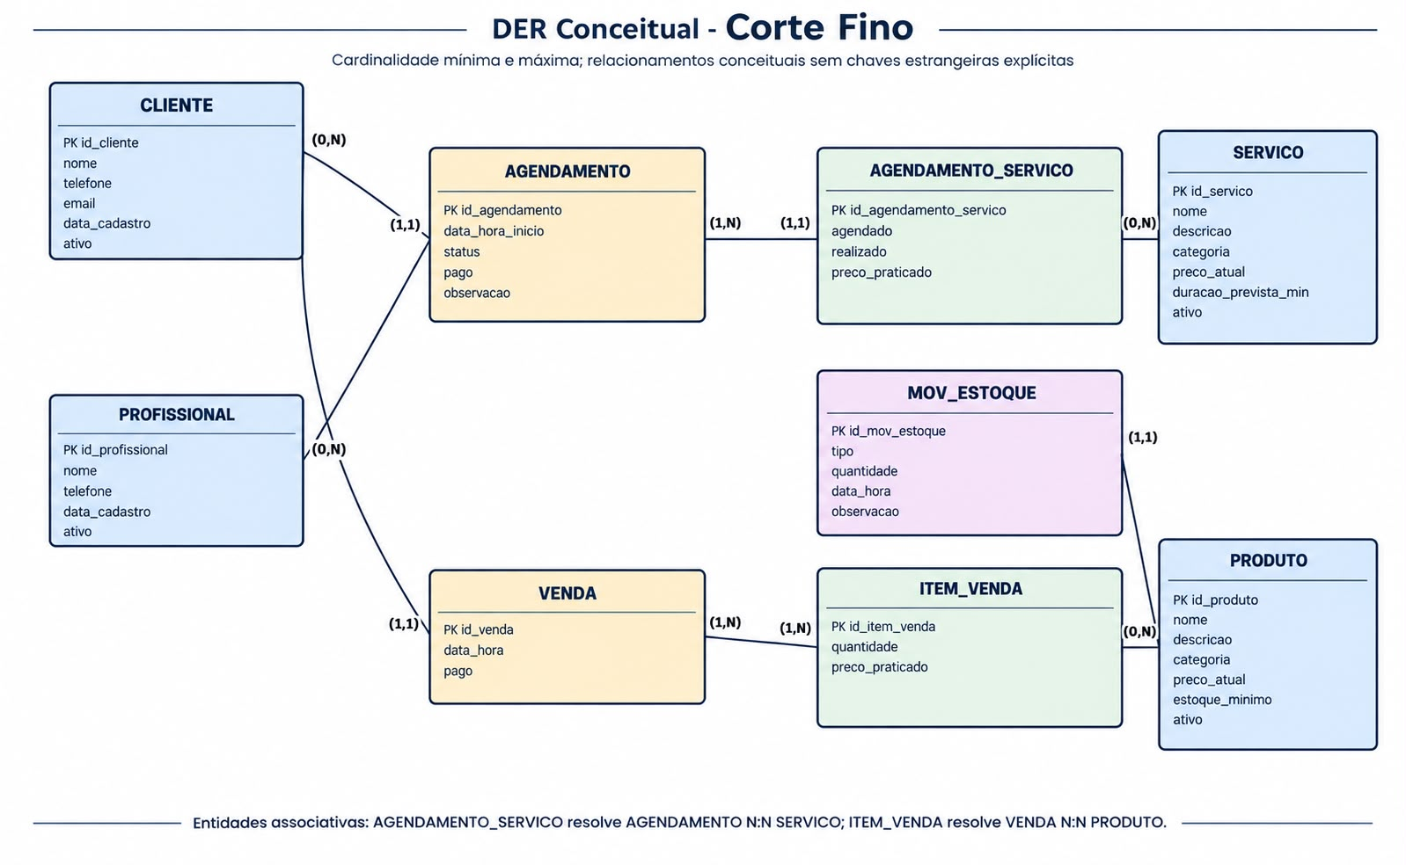
Figura 1 - DER conceitual da Corte Fino.

5.1 Leitura das cardinalidades
Relacionamento | Leitura
CLIENTE - AGENDAMENTO | Um cliente pode possuir zero a vários agendamentos; cada agendamento pertence a exatamente um cliente.
PROFISSIONAL - AGENDAMENTO | Um profissional pode possuir zero a vários agendamentos; cada agendamento possui exatamente um profissional.
AGENDAMENTO - AGENDAMENTO_SERVICO | Um agendamento deve conter um ou vários serviços associados; cada associação pertence a um agendamento.
SERVICO - AGENDAMENTO_SERVICO | Um serviço pode não ter sido usado ou aparecer em várias associações; cada associação representa um serviço.
CLIENTE - VENDA | Um cliente pode realizar zero a várias vendas; cada venda pertence a um cliente.
VENDA - ITEM_VENDA | Uma venda possui um ou vários itens; cada item pertence a uma venda.
PRODUTO - ITEM_VENDA | Um produto pode aparecer em zero ou vários itens; cada item representa um produto.
PRODUTO - MOV_ESTOQUE | Um produto pode possuir zero ou várias movimentações; cada movimentação pertence a um produto.

6. Dicionário conceitual

CLIENTE
Atributo | Tipo | Obrigatório | ID | Descrição
id_cliente | Identificador | Sim | Sim | Identificação única
nome | Texto | Sim | Não | Nome
telefone | Texto | Sim | Não | Contato
email | Texto | Não | Não | E-mail
data_cadastro | Data | Sim | Não | Data do cadastro
ativo | Lógico | Sim | Não | Situação cadastral

PROFISSIONAL
Atributo | Tipo | Obrigatório | ID | Descrição
id_profissional | Identificador | Sim | Sim | Identificação única
nome | Texto | Sim | Não | Nome
telefone | Texto | Não | Não | Contato
data_cadastro | Data | Sim | Não | Data do cadastro
ativo | Lógico | Sim | Não | Disponível para novos agendamentos

SERVICO
Atributo | Tipo | Obrigatório | ID | Descrição
id_servico | Identificador | Sim | Sim | Identificação única
nome | Texto | Sim | Não | Nome comercial
descricao | Texto | Não | Não | Descrição
categoria | Texto | Sim | Não | Cabelo, Barba ou Tratamento
preco_atual | Monetário | Sim | Não | Preço vigente
duracao_prevista_min | Inteiro | Sim | Não | Duração prevista em minutos
ativo | Lógico | Sim | Não | Disponível para agendamento

AGENDAMENTO
Atributo | Tipo | Obrigatório | ID | Descrição
id_agendamento | Identificador | Sim | Sim | Identificação única
data_hora_inicio | Data/Hora | Sim | Não | Início previsto
status | Domínio textual | Sim | Não | AGENDADO, CONCLUIDO ou CANCELADO
pago | Lógico | Condicional | Não | TRUE apenas quando concluído
observacao | Texto | Não | Não | Informação complementar

AGENDAMENTO_SERVICO
Atributo | Tipo | Obrigatório | ID | Descrição
id_agendamento_servico | Identificador | Sim | Sim | Identificação única
agendado | Lógico | Sim | Não | Previsto originalmente
realizado | Lógico | Sim | Não | Executado
preco_praticado | Monetário | Sim | Não | Preço histórico daquela associação

PRODUTO
Atributo | Tipo | Obrigatório | ID | Descrição
id_produto | Identificador | Sim | Sim | Identificação única
nome | Texto | Sim | Não | Nome comercial
descricao | Texto | Não | Não | Descrição
categoria | Texto | Sim | Não | Categoria
preco_atual | Monetário | Sim | Não | Preço vigente
estoque_minimo | Inteiro | Sim | Não | Limiar de reposição
ativo | Lógico | Sim | Não | Disponível para venda

VENDA
Atributo | Tipo | Obrigatório | ID | Descrição
id_venda | Identificador | Sim | Sim | Identificação única
data_hora | Data/Hora | Sim | Não | Momento da venda
pago | Lógico | Sim | Não | Situação de pagamento

ITEM_VENDA
Atributo | Tipo | Obrigatório | ID | Descrição
id_item_venda | Identificador | Sim | Sim | Identificação única
quantidade | Inteiro | Sim | Não | Quantidade efetivamente vendida
preco_praticado | Monetário | Sim | Não | Preço unitário histórico

MOV_ESTOQUE
Atributo | Tipo | Obrigatório | ID | Descrição
id_mov_estoque | Identificador | Sim | Sim | Identificação única
tipo | Domínio textual | Sim | Não | ENTRADA ou SAIDA
quantidade | Inteiro | Sim | Não | Quantidade positiva movimentada
data_hora | Data/Hora | Sim | Não | Momento da movimentação
observacao | Texto | Não | Não | Origem ou motivo

7. Normalização
Etapa | Problema | Adequação
Não normalizada | servico1, servico2 e servico3; repetição de cliente e profissional | Identificação de grupos repetitivos e dependências.
1FN | Múltiplos serviços em um registro | Cada associação vira uma ocorrência em AGENDAMENTO_SERVICO.
2FN | Dados de SERVICO dependiam apenas do serviço | Dados cadastrais ficam em SERVICO; agendado, realizado e preco_praticado ficam na associação.
3FN | Dados de cliente e profissional poderiam repetir-se em AGENDAMENTO | CLIENTE e PROFISSIONAL tornam-se entidades independentes relacionadas ao agendamento.

O mesmo princípio resolve VENDA N:N PRODUTO por ITEM_VENDA. O saldo de estoque não é armazenado em PRODUTO, sendo derivado de MOV_ESTOQUE por entradas menos saídas, reduzindo redundância e facilitando auditoria.

8. Modelo lógico e implementação PostgreSQL
A implementação física utiliza nove tabelas com GENERATED BY DEFAULT AS IDENTITY, chaves primárias, chaves estrangeiras, restrições NOT NULL, UNIQUE e CHECK e índices para chaves estrangeiras relevantes.
Tabela | Papel
cliente | Cadastro de clientes
profissional | Cadastro de profissionais
servico | Catálogo de serviços
agendamento | Reserva e situação do atendimento
agendamento_servico | Associação e histórico dos serviços
produto | Catálogo e estoque mínimo
venda | Venda ao cliente
item_venda | Itens e preços históricos
mov_estoque | Entradas e saídas

8.1 Arquivos SQL consolidados
Arquivo | Finalidade
barbearia_completo.sql | Script principal: estrutura, massa, consultas, auditorias, testes e manutenção.
barbearia_corte_fino_testes.sql | Bateria isolada dos 18 testes negativos.
07_queries_auditoria.sql | Auditorias A1 a A11.
09_update_delete.sql | Exemplos de UPDATE, DELETE, sequence e inativação lógica.
LEIA-ME.md | Instruções de execução e resultados esperados.

9. Massa, consultas e testes

9.1 Massa de dados
Tabela | Registros
CLIENTE | 6
PROFISSIONAL | 3
SERVICO | 6
AGENDAMENTO | 8
AGENDAMENTO_SERVICO | 13
PRODUTO | 5
VENDA | 5
ITEM_VENDA | 9
MOV_ESTOQUE | 14

9.2 Consultas
O pacote inclui consultas operacionais para validar joins, serviços previstos e realizados, histórico de preços, vendas e estoque; nove consultas gerenciais para faturamento, demanda, recorrência, cancelamentos e estoque; e onze auditorias destinadas a localizar inconsistências.

9.3 Evidências de integridade
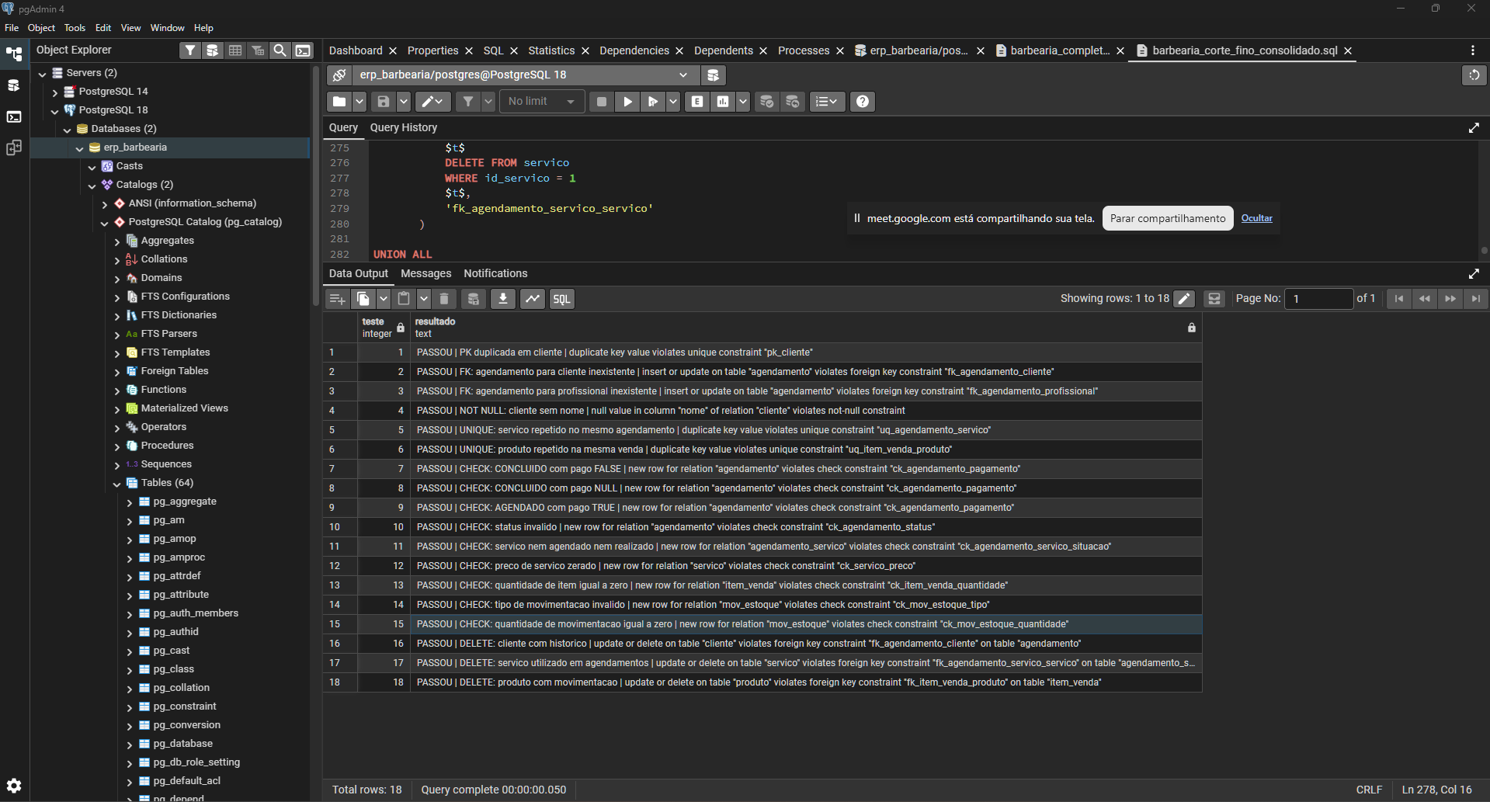
Figura 2 - Data Output do PostgreSQL com 18 testes negativos aprovados.
Os 18 casos cobrem PK duplicada, FKs inexistentes, NOT NULL, UNIQUE, CHECKs de pagamento, status e quantidades e DELETEs bloqueados por histórico. O resultado consolidado apresentou 18 linhas iniciadas por PASSOU e nenhuma falha.

9.4 Evidências de auditoria
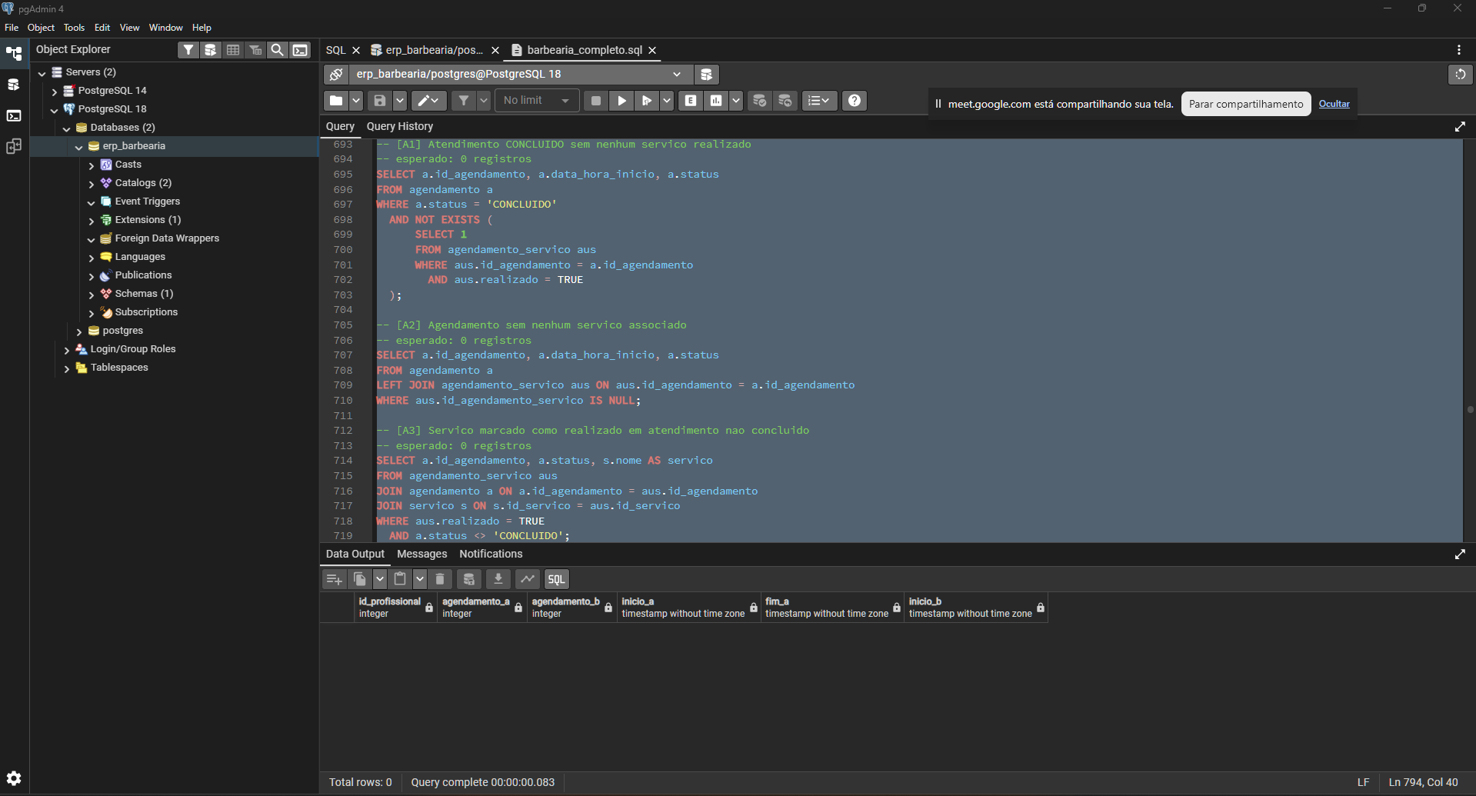
Figura 3 - Auditoria de sobreposição sem registros inconsistentes.
As auditorias A1 a A11 foram executadas e não retornaram inconsistências na massa oficial, incluindo estoque negativo, divergência entre venda e saída, sobreposição de agenda, associação inválida e quantidades não positivas.

9.5 Falha encontrada e corrigida
Durante os testes, a combinação CONCLUIDO com pagamento NULL revelou comportamento inadequado da condição inicial. A comparação foi corrigida para pago IS TRUE. Também foi separada a responsabilidade entre ck_agendamento_status e ck_agendamento_pagamento, permitindo que status inválidos sejam rejeitados pela constraint específica. A bateria final aprovou os casos corrigidos.

10. Arquitetura analítica futura, IA e LGPD
Power BI e Inteligência Artificial não integram a implementação atual. A proposta demonstra como o PostgreSQL poderá futuramente alimentar uma camada analítica, dashboards e análises preditivas.

10.1 Arquitetura futura
PostgreSQL operacional → transformação e modelo analítico → Power BI → KPIs e decisões gerenciais. Uma futura camada de IA poderá consumir o histórico consolidado, desde que haja volume e qualidade suficientes.

10.2 KPIs recomendados
KPI | Origem
Faturamento por período | Serviços realizados + vendas pagas
Ticket médio | Receita ÷ transações
Serviços mais realizados | AGENDAMENTO_SERVICO
Produtos mais vendidos | ITEM_VENDA
Atendimentos por profissional | AGENDAMENTO
Clientes recorrentes | CLIENTE + AGENDAMENTO
Taxa de cancelamento | Status dos agendamentos
Saldo de estoque | Entradas - saídas
Produtos abaixo do mínimo | Saldo < estoque mínimo

10.3 IA futura
- Previsão de demanda por dias e horários
- Otimização da agenda considerando duração dos serviços
- Previsão de reposição de produtos
- Recomendação de produtos e serviços com base no histórico

10.4 LGPD e governança
A base registra nome, telefone, e-mail e histórico de atendimentos e compras. Uma implantação produtiva deverá observar finalidade, adequação, necessidade, qualidade, transparência, segurança, prevenção, não discriminação e responsabilização. Dashboards devem privilegiar dados agregados sempre que a identificação individual não for necessária.
O projeto não afirma conformidade jurídica integral com a LGPD. A adequação produtiva exigirá controles técnicos, administrativos e organizacionais, definição de base legal, gestão de acessos, segurança, retenção e atendimento aos direitos dos titulares.

11. Memorial de decisões e limitações
ID | Tema | Escolha | Justificativa
D01 | Escopo | Núcleo operacional | Evitar módulos sem relação com as dores.
D02 | Múltiplos serviços | AGENDAMENTO_SERVICO | Eliminar grupos repetitivos e resolver N:N.
D03 | Planejado x realizado | Flags na associação | Representar o previsto, o executado e o adicional.
D04 | Duração | Duração em SERVICO | Calcular período sem armazenar término redundante.
D05 | Preço | preco_atual + preco_praticado | Preservar histórico.
D06 | Vendas | ITEM_VENDA | Resolver VENDA N:N PRODUTO.
D07 | Estoque | MOV_ESTOQUE | Rastrear entradas e saídas.
D08 | Pagamento | Booleano simplificado | Pagamento detalhado fora do escopo.
D09 | Exclusão | FK + inativação | Preservar histórico.
D10 | BI/IA | Proposta futura | Atender ao manual sem aumentar o escopo.
D11 | Privacidade | Governança LGPD futura | Base contém dados pessoais.
D12 | SGBD | PostgreSQL | Implementação e validação real do modelo.

11.1 Limitações
- Sobreposição de agenda é auditada, mas a validação no momento do agendamento pertence à aplicação.
- Serviço adicional depende da confirmação de disponibilidade pela aplicação.
- Estoque insuficiente exige interação com o cliente e registro apenas do resultado efetivo.
- Power BI e IA não foram implementados.
- O projeto não constitui certificação de conformidade com a LGPD.

12. Conclusão
O projeto Corte Fino transformou problemas operacionais concretos em requisitos, regras, entidades, relacionamentos e mecanismos de integridade. O modelo final possui nove entidades, resolve relações muitos-para-muitos por entidades associativas, preserva preços históricos e mantém o estoque reconstruível por movimentações.
A implementação em PostgreSQL foi validada com massa coerente, consultas operacionais e gerenciais, 18 testes negativos aprovados e 11 auditorias sem inconsistências. A falha identificada na regra de pagamento foi corrigida e retestada, demonstrando o ciclo de validação do projeto.
Como evolução futura, o banco poderá alimentar Power BI e aplicações analíticas de IA, desde que a implantação produtiva incorpore governança, segurança e proteção de dados compatíveis com a LGPD.

Referências
Fonte | Uso no projeto
Manual do Projeto Integrador - Modelagem de Banco de Dados | Documento fornecido pelo professor; orienta ERP simples, rastreabilidade, normalização, consultas, testes e proposta futura de BI/IA.
Lei nº 13.709/2018 | Lei Geral de Proteção de Dados Pessoais.
PostgreSQL | SGBD utilizado na implementação e validação.
Arquivos do projeto | barbearia_completo.sql; barbearia_corte_fino_testes.sql; 07_queries_auditoria.sql; 09_update_delete.sql; LEIA-ME.md.

